桃園市立大有國民中學109學年度第一學期第一次評量解答
年 級 | 七 | 考 試  科 目 | 數學(南一版) |  |  | 命 題  範 圍 | 1-1～1-4 | 作答  時間 | 45分
班 級 |  | 姓 名 |  | 座 號 |  | 分 數
一、選擇題 (24％，一題4分)
1 | 2 | 3 | 4 | 5 | 6
B | A | A D | B | C | D
二、填充題 (64％，一格4分)
1 | 2 | 3 | 4
4 | 2 | 11 | 11
5(1) | 5(2) | 5(3) | 5(4)
－72 | －2700 | 3 | 55
6 (1) | 6 (2) | 6 (3) | 7
200 | －44 | －12 | －5
8 (1) | 8 (2) | 9 | 10
9.4×10⁻⁴ | 5.496×10⁸ | 7 | －1395360000
三、計算題(12％，第1題8分、第2題4分)
1、分別寫出 A、B兩點的坐標，並在數線上標出 C (－3 )、D ( 0.5 )兩點。  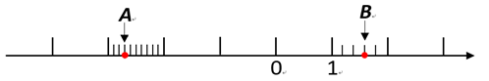  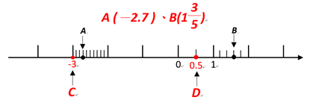  每座標和標示皆2分 | 2、傑華寫了一個程式，希望輸入數字後，經過程式運算後可以輸出小於5的數。  他的程式按照下列步驟進行：  ①輸入數字  ②前一步驟的數＋(－10 )  ③前一步驟得到的數÷(－2 )  ④計算前一步驟得到的數的絕對值  ⑤檢驗前一步驟所得的數是否小於5，  如果小於5則輸出結果，  如果大於5則將此數代回重作②之後的程序  試問輸入數字30後，可得到輸出值為何？  第一次帶入：30＋(－10 )=20  20÷(－2 ) =－10  |－10 |=10＞5 (2分)  重作一次：10＋(－10 )=0  0÷(－2 ) =0  |0|=0＜5 答案：0 (2分)

